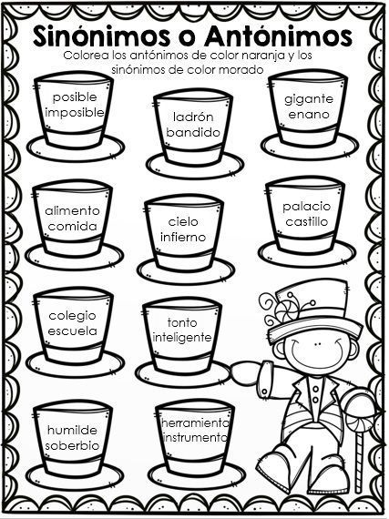

2) Elige ahora cuatro sinónimos del ejercicio anterior y escribe una oración con cada uno. ___________________________________________________________________________________________________________________________________________________________________________________________________________________________________________ • _____________________________

3) **- Copia y sustituye las palabras destacadas por un sinónimo.**

El niño andaba por las calles próximas al mercado. De pronto, en una esquina, torció a la derecha y tropezó con un señor, que le suplicó perdón. ______________________________________________________________________________

_____________________________________________________________________________

_____________________________________________________________________________

______________________________________________________________________________

4) Copia y sustituye las palabras destacadas por un antónimo.

• Un hombre sincero. → ______________________________________

• Un problema complicado. → ______________________________________

• Un aire agradable. → _____________________________________

• Un niño tranquilo. → ______________________________________

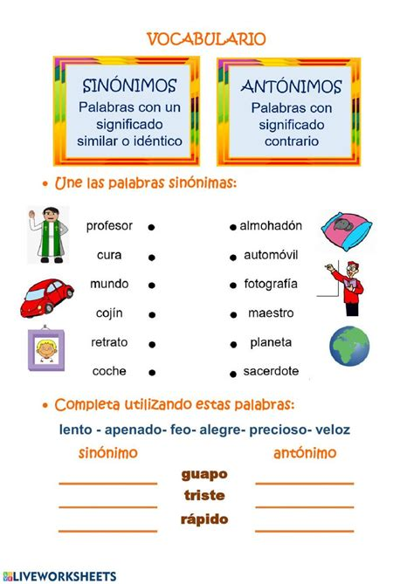**5**Une las palabras sinónimas

6)Sustituye las palabras destacadas por su antónimo.

Noche de terror

Aquel día (_______) los dos niños

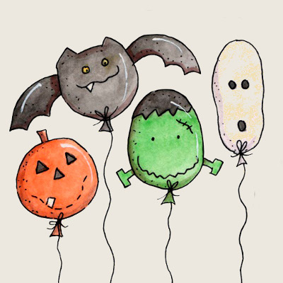salieron ocultos bajo sus máscaras. Era la

Halloween. Había poca (_____________) gente

por las calles. Todo el mundo estaba triste

(__________), la gente lloraba (_________) y

cantaba. ¡Truco o trato